Sistemas defensivos: 6-0, 5-1, 4-2, 3-2-1.
Tienen como objetivo evitar que el equipo contrario marque un gol y recuperar la pelota como sea posible, sin recurrir a faltas para su recuperación. Una defensa débil, un marcaje demasiado pasivo o errores individuales de parte de los jugadores dentro del marco de sus funciones originarán las mejores posibilidades de ataque del equipo contrario.
Defensa individual
Los defensores defienden uno a uno a cada jugador. No suele utilizarse mucho tan solo en momentos puntuales sobre todo al final cuando se quiere recuperar la pelota rápidamente porque no queda tiempo y vamos perdiendo, si se usa más cuando se esta iniciando este deporte en niños.
Sistema de Defensa 6:0
Es un sistema básico que se puede utilizar ante cualquier táctica ofensiva, es de una sola línea. Cada jugador es responsable de su posición (se sitúan entre la línea de 6 y 9 metros) y, además tiene que moverse a la vez que sus compañeros. La forma de realizarla es con 4 jugadores en el lado hacia que va el balón y 2 jugadores en el lado contrario. Es una defensa muy difícil de atacar, la forma de atacarla es con mucha velocidad de desplazamiento de balón y con balones al pivote.
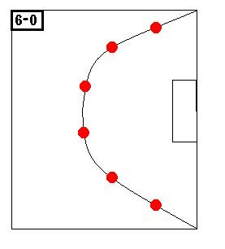
Ventaja: Buscar superioridad numérica, crear goles y lograr espacios.
Desventajas: Contragolpe
El equipo defensor bascula lateralmente con el pelota como punto de referencia, para hacer esta defensa se debe salir al jugador atacante que entre dentro de la zona con posesión de la pelota.
La profundidad de la defensa varía según la capacidad del equipo contrario para superar la defensa con tiro exterior, en el caso de que esa capacidad sea elevada lo aconsejable será el cambio a un sistema defensivo mas abierto y profundo un 5-1 o 3-2-1, lo bueno de este sistema de defensa es que es posible la colaboración de los jugadores ante las acciones de ataque del equipo contrario.

Sistema de Defensa 5-1
Es una defensa de 5 jugadores en línea y un jugador avanzado. En este tipo de defensa la labor del avanzado es muy importante puesto que debe intentar impedir la circulación de la pelota pero a su vez no puede abandonar la defensa de su zona. La ventaja de esta defensa es que cubre los espacios de mayor ángulo de tiro. La principal desventaja es que es más fácil de atacarla por los extremos. Es conveniente realizarla cuando el equipo atacante dispone de buenos lanzadores.
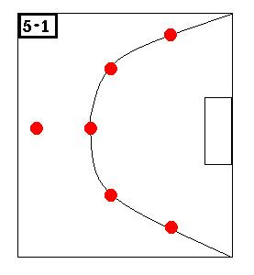
Ventajas:
En este tipo de defensa la labor del jugador adelantado es fundamental para que la defensa sea eficaz, ya que es un punto estratégico que le permite moverse en todas direcciones, las posiciones del equipo pueden variar respecto a la profundidad de la salida al oponente con pelota que ataca a arco. Dentro de las funciones del jugador adelantado esta la de evitar la circulación de la pelota de los jugadores contrarios, pero manteniendo siempre la defensa de su zona.
Desventajas: El espacio que queda por adelantar un jugador.
Sistema de Defensa 3-2-1
En este caso nos encontramos con 3 líneas. Es un tipo de defensa abierta. El principal objetivo de esta defensa es evitar el lanzamiento cómodo del equipo contrario en la zona central o lateral. Los movimientos defensivos suelen ser muy intensos por lo que suele ser muy difícil de atacar, para hacerla los jugadores tienen que estar muy coordinados. En esta defensa la labor del hombre adelantado es fundamental para evitar la circulación fluida de la pelota por parte del equipo contrario. Siempre habrá que atacar este tipo de defensas con transformación.
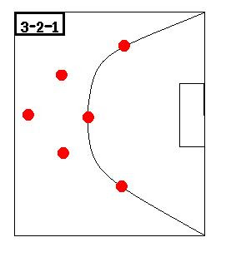
Ventaja:
Este sistema es una defensa abierta, el mayor objetivo de esta defensa es proteger la zona central y lateral (ambos lados) de un lanzamiento cómodo por parte de los atacantes. En este caso podemos comprobar que en la disposición de la defensa hay un jugador muy adelantado en la parte central de la cancha el cual tiene por misión la defensa de la zona central apoyando a los laterales para evitar el tiro exterior de los jugadores contrarios y los laterales a su vez están situados a la altura de la línea de puntos.
Con este sistema de juego la defensa consigue una mayor profundidad, de esta forma intentan evitar el tiro del adversario. En este tipo de defensa la labor del hombre adelantado es fundamental para que la defensa sea eficaz, es fundamental una buena técnica en los desplazamientos y en defensa uno contra uno ya que en este tipo de defensa no es fácil hacer las ayudas a un compañero que ha sido desbordado. Dentro de las funciones del jugador adelantado está la de evitar la circulación cómoda de la pelota de los jugadores contrarios, pero manteniendo siempre la defensa de su zona.

Desventajas: Tiene mucho desgaste de pierna. Deben conocer bien la defensa y por lo general lo utilizan chicos de primera.

Sistema de Defensa 4:2
Es una defensa de 2 líneas 4 en la línea de atrás y 2 defensores adelantados. Los avanzados tienen la misión de impedir la circulación de la pelota y controlar a dos jugadores de la primera línea del equipo contrario.
Ventajas: Podemos realizarla en zona o individual cuando tengo 2 adversarios buenos en el equipo rival. Tiene muchas variaciones de defensa ya que se puede adelantar cualquier jugador
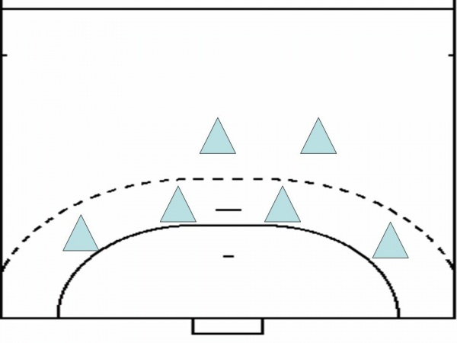
Desventajas: La forma de atacarla es desplazar a los dos jugadores que están avanzados de su zona defensiva, pudiendo dejar de esta manera huecos en la defensa. Debe acomodarse a las situaciones de juego y ataque del otro equipo.

Sistema de Defensa 2:4
Este sistema está conformado por 2 jugadores en la defensa ubicados entre la línea de 6 y la de 9 metros, y 4 jugadores libres. La ubicación de los 2 jugadores en el área de defensa estará determinada por la ubicación de los jugadores más hábiles del otro equipo.
Ventajas: es variable, puede entrar y salir cualquier jugador al área de la línea de 9 metros.
Desventajas: es muy vulnerable pasando a los primeros 4 jugadores libres, ya que quedarán sólo defendiendo 2, por lo que habrá mucho espacio para tirar.

Sistema de Defensa 3:3
Sistema integrado por 3 jugadores en el área de defensa entre la línea de 6 y 9 metros, y 3 jugadores fuera de ella. Este sistema es empleado en los Juegos Evita para evitar las marcas personales.
Ventajas: se puede atacar más rápido cuando se roba el balón en un contra ataque.
Desventajas: es muy vulnerable ya que hay muchos huecos para entrar en la defensa y tirar.

CARACTERÍSTICAS DE LOS JUGADORES
Cada uno de los jugadores se destaca por sus características especiales según el puesto que ocupan en el equipo. Los jugadores ocupan posiciones diferentes según sean sus características físicas y técnicas. En el ataque, que tiene como objetivo prioritario hacer gol, son éstas: laterales, central, extremos y pivote.
- Extremos: Destacan con sus internadas por las bandas. Son jugadores rápidos y muy hábiles, acostumbrados a lanzar a portería desde posiciones muy difíciles. Por eso, sus goles son fruto de la habilidad, de la inteligencia, la colocación y del engaño al portero, en detrimento de la potencia de lanzamiento. Suelen finalizar el contra ataque.
- Pivote: Juega en el centro del ataque, entre los defensas del equipo contrario. Es un jugador fuerte, que lucha cuerpo a cuerpo con los adversarios. Su mayor aportación al equipo es atraer la atención de los defensas, en beneficio de otros compañeros, y sus lanzamientos desde la línea de 6 m. Su misión es facilitar el tiro o las penetraciones de sus compañeros a través de bloqueos o pantallas.
- Laterales: Son los jugadores que lanzan a portería desde las distancias más alejadas. Deben destacar por su potencia de lanzamiento.
- Central: Es el jugador que organiza el ataque del equipo. Es el director de la “orquesta”. Por él pasan todas las acciones de ataque y debe pasar y lanzar. Es el más polivalente del equipo.

